  ΕΛΛΗΝΙΚΗ ΔΗΜΟΚΡΑΤΙΑ  ΝΟΜΟΣ ΙΩΑΝΝΙΝΩΝ   |  | Πράμαντα, 26/10/2017  Αριθ. Πρωτ: 7679
Ταχ. Δ/νση  Ταχ. Κώδικας  Πληροφορίες  Τηλέφωνο  Fax  E-mail | : Πράμαντα  : 440 01  : Μεράντζα Παναγιώτα  : 2659 3 60212  : 2659 0 61421  : info@voreiatzoumerka.gr | ΠΡΟΣ:  1. Τους Δημοτικούς Συμβούλους του  Δήμου Βορείων Τζουμέρκων &  2. Τους Προέδρους Συμβουλίων και  Εκπροσώπους Τοπικών Κοινοτήτων  Του Δήμου
Π Ρ Ο Σ Κ Λ Η Σ Η

Σας προσκαλούμε να προσέλθετε σε ειδική συνεδρίαση του Δημοτικού Συμβουλίου, η οποία θα γίνει την 30^{η}/10^{ου}/2017 ημέρα της εβδομάδας Δευτέρα και ώρα 18:00μ.μ. στο Δημοτικό Κατάστημα της έδρας του Δήμου για συζήτηση και λήψη απόφασης στο παρακάτω θέμα της ημερήσιας διάταξης:
- Έγκριση Απολογισμού και Ισολογισμού Δήμου Βορείων Τζουμέρκων για το Οικονομικό Έτος 2016.

Στη συνεδρίαση αυτή προσκαλείται να παρευρεθεί και ο κ. Δήμαρχος, στον οποίο κοινοποιείται η παρούσα πρόσκληση.

Ο Πρόεδρος του Δημοτικού Συμβουλίου
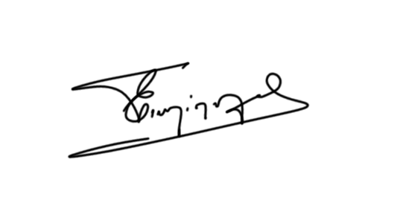 ΓΙΩΤΟΠΟΥΛΟΣ ΕΥΑΓΓΕΛΟΣ

